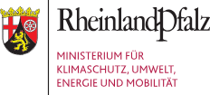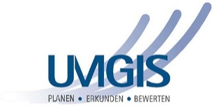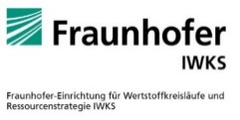
Bündnis Kreislaufwirtschaft auf dem Bau Rheinland-Pfalz 2025-2026
Einladung zum Fachgespräch
Lehmbaustoffe neu gedacht – Lehmbau in Hybridbauweise mit Ziegel, Beton und Lehm
15. April 2026
Donnersberghalle Obermühle 1, 67806 Rockenhausen
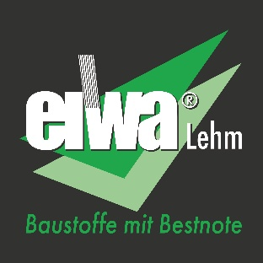
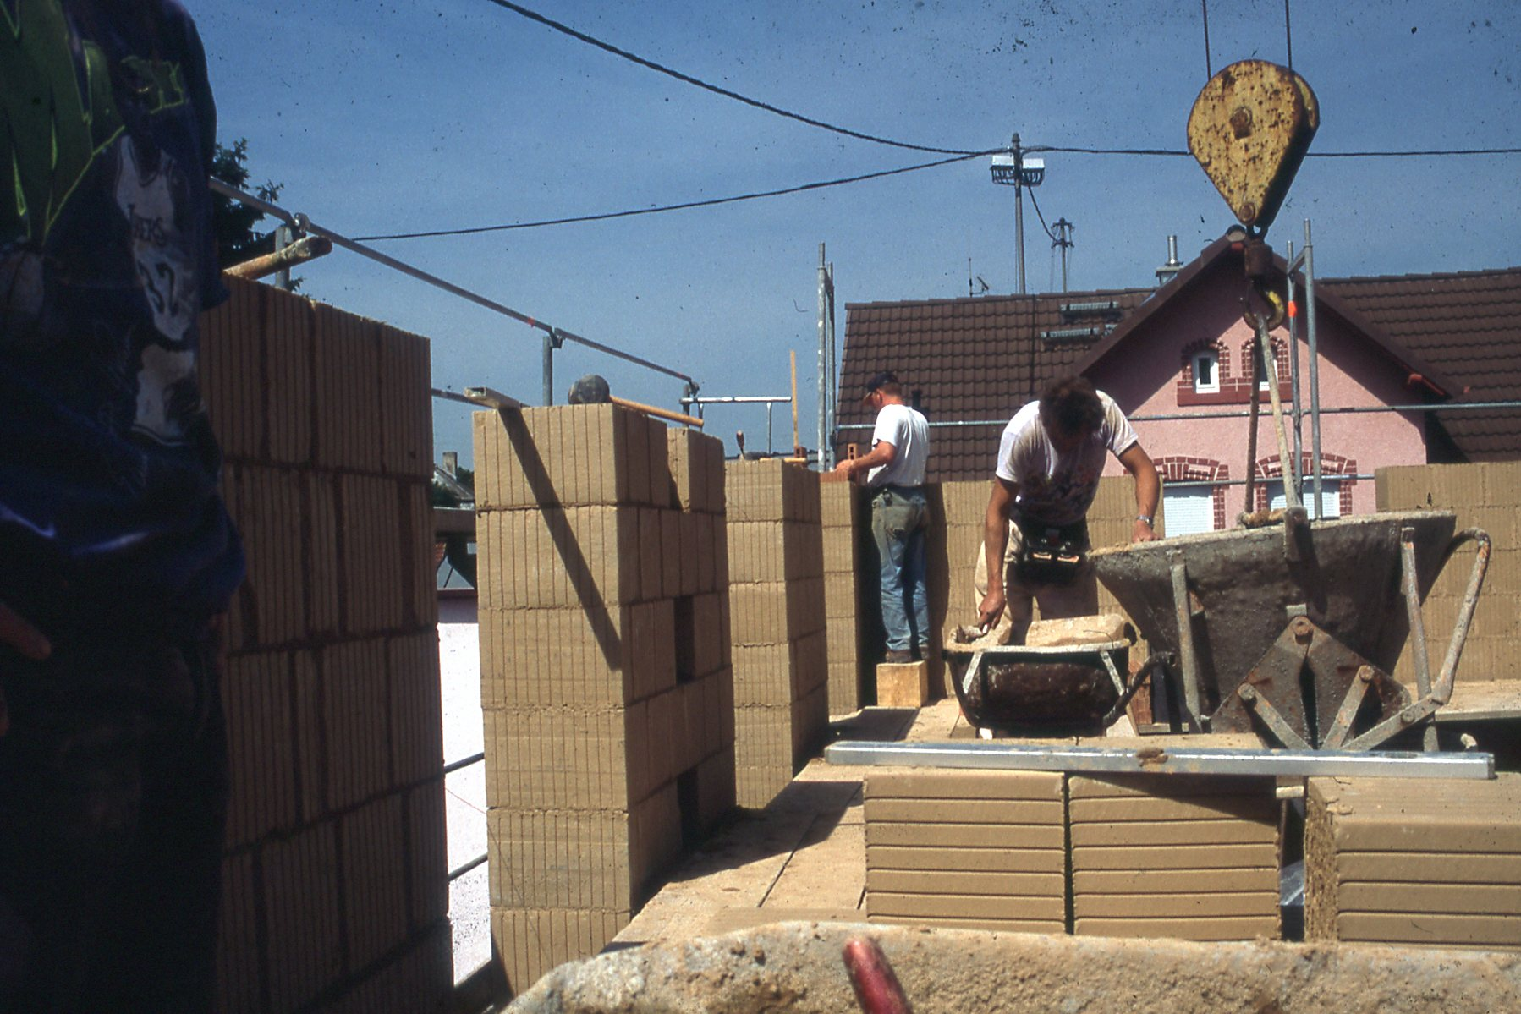
Moderner Massivlehmbau tragend
Hybridbauweise mit Lehmsteinen

Ressourcenschonendes und klimafreundliches Bauen ist eine der zentralen Herausforderungen unserer Zeit. Ein wesentlicher Schlüssel liegt in der intelligenten Kombination bewährter Baustoffe mit einem Material, das weltweit verfügbar ist und seit Jahrhunderten erfolgreich eingesetzt wird: Lehm

Moderne Lehmbaustoffe sind heute dem Stand der Technik angepasst und bieten sowohl bauphysikalische als auch technische Vorteile. Sie leisten einen wichtigen Beitrag zur Reduzierung von Baustoffknappheit und ermöglichen neue, nachhaltige Bauweise.

Studien zeigen, dass in einem Hybridkonzept bis zu 70 % hochgedämmte Lehmsteine eingesetzt werden können. Dadurch lassen sich die CO₂-Emissionen im Vergleich zur konventionellen Bauweise um bis zu 55 % reduzieren. Zusätzlich bietet der Einsatz von Lehm erhebliche Vorteile im Sinne des Cradle-to-Cradle-Prinzips:

- Baustoffe sind wiederverwendbar
- Recycling ist ohne großen Aufwand möglich
- Kein Sondermüll
- Bis zu 80 % geringere Energie- und CO₂-Belastung bei der späteren Entsorgung

Lehm besitzt hervorragende bauphysikalische Eigenschaften:
- Feuchteregulierend
- Hohe Wärmespeicherkapazität
- Effektiver Hitze- und Kälteschutz
- Verbesserung des Raumklimas

Gerade im Kontext zunehmender klimatischer Belastungen bietet diese Bauweise langfristige Vorteile für behagliche und energieeffiziente Gebäude.

Die innovative Hybridlösung
Der Schlüssel liegt in der Kombination statisch tragender Elemente aus Ziegeln und Betonfertigteilen mit Lehmbaustoffen sowie Systemen aus nachwachsenden Faserstoffen.
Diese Bauweise ermöglicht:
- Schnelle Bauzeiten
- Nachhaltigkeit und Ressourcenschonung
- Hohe Flexibilität in der Planung
- Mehrgeschossige Bauweisen
- Hohe strukturelle Integrität durch tragende Säulen- und Skelettsysteme

Anwendungsbereiche:
- Einfamilienhäuser
- Sozialer Wohnungsbau
- Mehrgeschossiger Wohnungsbau

Diese Hybridbauweise stellt eine zukunftsweisende Lösung dar – effizient, umweltfreundlich und anpassungsfähig. Sie gewinnt insbesondere in Zeiten steigender Nachhaltigkeitsanforderungen zunehmend an Bedeutung.

Ziel des Fachgesprächs:
Um diese innovativen Möglichkeiten optimal auszuschöpfen, ist eine enge Zusammenarbeit entlang der gesamten Wertschöpfungskette erforderlich.

Wir möchten insbesondere folgende Akteure zusammenbringen:
- Bauträger und Investoren der Wohnungswirtschaft
- Architekten und Planer
- Behörden und kommunale Körperschaften

Im Rahmen des Fachgesprächs möchten wir unter anderem folgende Fragen diskutieren:
- Welche Möglichkeiten bestehen derzeit für das Bauen mit Lehm?
- Welche Ansätze zur Nutzung von Bodenaushub im zirkulären Lehmbau sind aktuell realisierbar?
- Welche Qualitätsanforderungen werden im Bauwesen gestellt – und inwiefern kann Lehm diese erfüllen?
- Welche rechtlichen und praktischen Hemmnisse bestehen derzeit?

Gemeinsam mit der eiwa Lehm GmbH als ausgewiesenem Experten im Handwerk, in der Herstellung und Kreislaufführung von Lehmbaustoffen möchten wir den aktuellen Stand der Etablierung von Lehmbaustoffen im Bauwesen beleuchten und Strategien für einen zirkulären Lehmbau in Rheinland-Pfalz entwickeln.

Ziel ist es, die Zusammenarbeit zwischen Wirtschaft, Planung, Ausführung und öffentlichen Institutionen zu vertiefen und die Nutzung von Lehmbaustoffen als nachhaltiges und zirkuläres Baumaterial in Rheinland-Pfalz gezielt zu fördern.

Programm :
Moderation:
Thilo Brämer, Fraunhofer-Einrichtung IWKS, Alzenau
13:00 Uhr
Eröffnung der Veranstaltung durch das Ministerium für Klimaschutz, Umwelt, Energie und Mobilität Rheinland-Pfalz (MKUEM) / Landesamt für Umwelt (LfU) Rheinland-Pfalz
Begrüßung durch Bürgermeister Cullmann, Stadt Rockenhausen
13:15 Uhr
„Dreckiges Gold – vom Outlaw zum Sheriff der Bauwende“
Natürliche Baustoffe – von lange unterschätzten Naturmaterialien hinzu
anerkannten Baustoffen mit bauphysikalischen und ökologischen Vorteilen
Dipl-Ing. (FH) M.A. Fabrice Henninger hdg Architekten BDA

13:45 Uhr
Lehmbaustoffe neu gedacht - Der Baustein für klimafreundliches und nachhaltiges Bauen"
Kreislaufwirtschaftliche Einordnung und Recycling, CO2- und Ökobilanzierung,
Nachhaltigkeitsbewertung, Ausblick zukünftige Marktchancen
Dr.-Dipl.-Ing. (FH) Alexander Reis, Stoffstrommanagement- und Klimaexperte

14:15 Uhr – Pause
Besichtigung der Ausstellung: Lehmbaustoffe & Produktsysteme mit nachwachsenden Faserstoffen
eiwa Lehm Hersteller von Lehmbaustoffen und Produktsysteme Innendämmung & Wandheizung

14:30 Uhr
Praxisbeispiele massiver Lehmhäuser – Lehmsteine als tragende Elemente
Tragender Lehmmauerwerksbau. Baujahr: 1997, Kindergartenerweiterung in Gnadau,1998 zweigeschossiges Wohnhaus in Frankfurt-Schwanheim,
2000 Einfamilienhaus in Glindenberg - bei allen Neubauten sind die Lehmwände statisch belastet.
Thomas Schlenker, Dipl.-Ing. (FH), Architekt und Baubiologe (IBN)

15:00 Uhr
Lehmbau: Forschung, Entwicklung und Anwendungstechnik seit 1984
Von historischem Lehmbau bis zur moderne Lehmbautechniken mit Fachwissen und Erfahrung
Zukunft orientierte Lehmbauten sowie Hybridbauweisen mit Ziegel, Beton und Lehmbaustoffen
Neuster Stand der Lehmbaustoffe und Systeme mit nachwachsenden Faserstoffe
Waldemar Eider, Baubiologe, Gutachter für Lehmbau, Klimaschutzmanager Gebäude

15:30 Uhr – Kaffeepause
Besichtigung der Ausstellung eiwa Lehm Informationen zu Baustoffkunde und deren Anwendung
zu Sanierung und Neubau mit Lehmbaustoffen und nachwachsenden Faserstoffe Holzfaserplatte - Strohdämmplatten
Hanf -und Wiesengras Flexdämmwolle

15:45 Uhr
Fachlicher Austausch und Diskussion
Zur Machbarkeit und zum Potenzial dieser Bauweise als zukunftsweisende Lösung im Bauwesen
Mehrgeschossige Wohnungsbau mit Lehm - Regionale Wertschöpfung – Modulares Bauen und Standardisierte Prozesse
Frische Ideen für eine Klimafreundliche Bauzukunft – im mehrgeschossigen Wohnungsbau
ca.17:00 Ende der Veranstaltung

Veranstaltungsort:
Donnersberghalle, Obermühle 1, 67806 Rockenhausen
Anmeldung wird erbeten bei Hrn. Nikita Sargsyan (nsargsyan@umgis.de)

Zielgruppen:
- Bauträger und Investoren der Wohnungswirtschaft
- Architekten und Planer
- Gebäude- und Energieberater
- Handwerkskammer und Kreishandwerkerschaft
- Architektenkammer
- Fachhochschulen und Universitäten Architektur und Bauingenieure
- Technikerschule Bau
- Fachplaner für Haustechnik und Dämmsysteme
- Bauunternehmen
- Aufbereiter, Landschaftsplaner
- Behörden und kommunale Körperschaften
- sonstige Interessierte
Anfahrt:
a) mit dem PKW: Von der A 63 aus Richtung Mainz oder Kaiserslautern an der AS Winnweiler auf die B 48 in Richtung Bad Kreuznach abbiegen und geradehaus bis Rockenhausen fahren. Im Ort der Beschilderung folgen.
b) mit dem ÖPNV: Rockenhausen liegt an der Bahnstrecke zwischen Bad Kreuznach und Kaiserslautern und ist stündlich mit der RB 65 zu erreichen.

